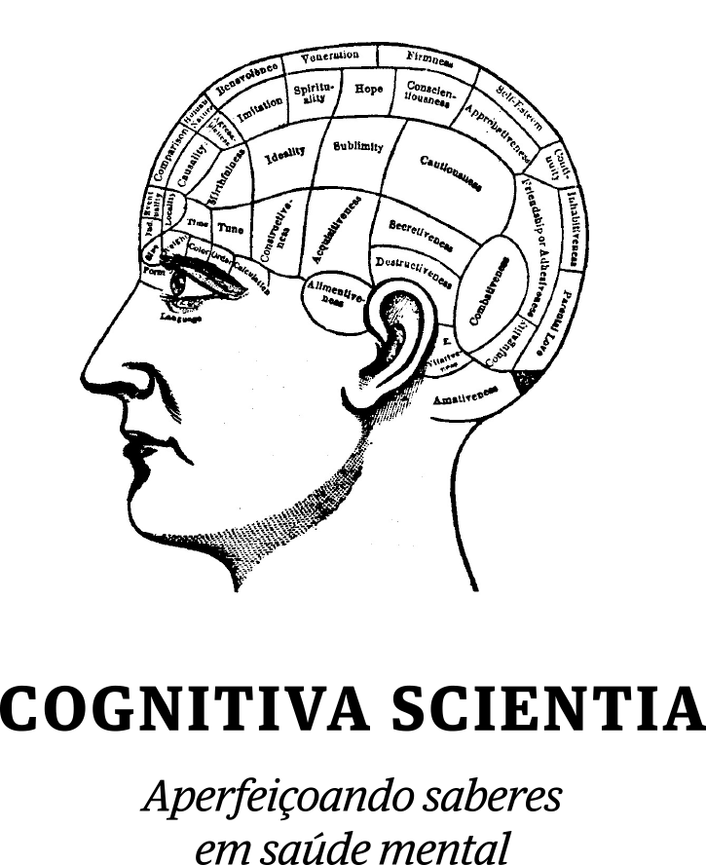

Curso de Especialização em

TERAPIAS COGNITIVAS

Manaus – AM

Cronograma das disciplinas:

Datas | Carga Horária | Disciplina | Professor
19/05/18 | 10 hs/aula  Sábado | Psicoterapia Cognitiva e Neurociências:  Fundamentos da Terapia Cognitiva e TREC | MSc. Marco Callegaro (SC)
22/06/18 | 05 hs/aula  Sexta | História e panorama atual das Terapias Cognitivas | Profª Fátima Vasques (SP)
23/06/18 | 10 hs/aula  Sábado | História e panorama atual das Terapias Cognitivas | Profª Fátima Vasques (SP)
20/07/18 | 05 hs/aula  Sexta | Terapia Comportamental Racional-Emotiva (TREC) e  Treinamento do Controle do Stress (TCS) | MSc. Regina Montelli (SP)
21/07/18 | 10 hs/aula  Sábado | Terapia Comportamental Racional-Emotiva (TREC) e  Treinamento do Controle do Stress (TCS) | MSc. Regina Montelli (SP)
24/08/18 | 05 hs/aula  Sexta | Conceitualização CognitivaPrincipais Técnicas em TCC | Profa. Fátima Vasques (SP)
25/08/18 | 10 hs/aula  Sábado | Conceitualização CognitivaPrincipais Técnicas em TCC | Profa. Fátima Vasques (SP)
21/09/18 | 05 hs/aula  Sexta | Terapia Cognitivo-Comportamental do  Transtorno do Pânico | MSc. Cristina Dotto (SP)
22/09/18 | 10 hs/aula  Sábado | Terapia Cognitivo-Comportamental do  Transtorno do Pânico | MSc. Cristina Dotto (SP)
19/10/18 | 05 hs/aula  Sexta | Terapia Cognitivo-Comportamental da  Depressão Unipolar e Bipolar | Dr. Armando Rezende (SP)
20/10/18 | 10 hs/aula  Sábado | Terapia Cognitivo-Comportamental da  Depressão Unipolar e Bipolar | Dr. Armando Rezende (SP)
23/11/18 | 05 hs/aula  Sexta | Terapia Cognitivo-Comportamental do  Transtorno Obsessivo-Compulsivo | Dr. Ricardo Asensio (SP)
24/11/18 | 10 hs/aula  Sábado | Terapia Cognitivo-Comportamental do  Transtorno Obsessivo-Compulsivo | Dr. Ricardo Asensio (SP)
21/12/18 | 05 hs/aula  Sexta | Transtornos do Controle dos Impulsos I | MSc. Tatiana Filomensky (SP)
22/12/18 | 10 hs/aula  Sábado | Transtornos do Controle dos Impulsos I | MSc. Tatiana Filomensky (SP)
11/01/19 | 05 hs/aula  Sexta | Transtornos do Controle dos Impulsos II | Dra. Dora Góes (SP)
12/01/19 | 10 hs/aula  Sábado | Transtornos do Controle dos Impulsos II | Dra. Dora Góes (SP)
15/02/19 | 05 hs/aula  Sexta | Terapia Cognitiva da Ansiedade Social,  Ansiedade Generalizada e Fobias | Dr. Armando Rezende (SP)
16/02/19 | 10 hs/aula  Sábado | Terapia Cognitiva da Ansiedade Social,  Ansiedade Generalizada e Fobias | Dr. Armando Rezende (SP)
29/03/19 | 05 hs/aula  Sexta | Psicoterapia Cognitiva na Dependência Química | Dra. Eroy Aparecida da Silva (SP)
30/03/19 | 10 hs/aula  Sábado | Psicoterapia Cognitiva na Dependência Química | Dra. Eroy Aparecida da Silva (SP)
19/04/19 | 05 hs/aula  Sexta | Psicoterapia Cognitiva dos Transtornos Alimentares | Profa. Fátima Vasques (SP)
20/04/19 | 10 hs/aula  Sábado | Psicoterapia Cognitiva dos Transtornos Alimentares | Profa. Fátima Vasques (SP)
17/05/19 | 05 hs/aula  Sexta | Psicoterapia Cognitiva com Crianças e Adolescentes | Dra. Valquíria Trícoli (SP)
18/05/19 | 10 hs/aula  Sábado | Psicoterapia Cognitiva com Crianças e Adolescentes | Dra. Valquíria Trícoli (SP)
21/06/19 | 05 hs/aula  Sexta | Metodologia do Trabalho Científico I  Elaboração do artigo | Professor local ver indicação
22/06/19 | 10 hs/aula  Sábado | Metodologia do Trabalho Científico I  Elaboração do artigo | Professor local ver indicação
19/07/19 | 05 hs/aula  Sexta | Metodologia do Ensino Superior | Professor local ver indicação
20/07/19 | 10 hs/aula  Sábado | Metodologia do Ensino Superior | Professor local ver indicação
16/08/19 | 05 hs/aula  Sexta | Terapias Cognitivas de Terceira Onda:  Terapia Comportamental Dialética (DBT) | Dr. Leandro Pizzuti (RS)
17/08/19 | 10 hs/aula  Sábado | Terapias Cognitivas de Terceira Onda:  Terapia Comportamental Dialética (DBT) | Dr. Leandro Pizzuti (RS)
20/09/19 | 05 hs/aula  Sexta | Treino de Habilidades Sociais (THS) | MSc. Marco Callegaro (SC)
21/09/19 | 10 hs/aula  Sábado | Treino de Habilidades Sociais (THS) | MSc. Marco Callegaro (SC)
18/10/19 | 05 hs/aula  Sexta | Metodologia do Trabalho Científico II  Redação Técnica e Normalização | Professor local ver indicação
19/10/19 | 10 hs/aula  Sábado | Metodologia do Trabalho Científico II  Redação Técnica e Normalização | Professor local ver indicação
15/11/19 | 05 hs/aula  Sexta | Terapia de Aceitação e Compromisso  Mindfulness na prática clínica | MSc. Regina Montelli (SP)
16/11/19 | 10 hs/aula  Sábado | Terapia de Aceitação e Compromisso  Mindfulness na prática clínica | MSc. Regina Montelli (SP)
20/12/19 | 05 hs/aula  Sexta | Terapia Cognitiva e Transtornos Sexuais | Dr. Oswaldo Rodrigues (SP)
21/12/19 | 10 hs/aula  Sábado | Terapia Cognitiva e Transtornos Sexuais | Dr. Oswaldo Rodrigues (SP)
17/01/20 | 05 hs/aula  Sexta | Terapia Focada nos Esquemas de Jeffrey Young | Profa. Fátima Vasques (SP)
18/01/20 | 10 hs/aula  Sábado | Terapia Focada nos Esquemas de Jeffrey Young | Profa. Fátima Vasques (SP)
14/02/20 | 05 hs/aula  Sexta | Terapias Cognitivas de Terceira Onda:  Terapia Focada na Compaixão de Paul Gilbert | Dra. Érika Leonardo de Souza
15/02/20 | 10 hs/aula  Sábado | Terapias Cognitivas de Terceira Onda:  Terapia Focada na Compaixão de Paul Gilbert | Dra. Érika Leonardo de Souza
13/03/20 | 05 hs/aula  Sexta | Modelos Cognitivo-Construtivistas:  Jeremy Safran e Michael Mahoney | Dra. Lílian Nassif (MG)
14/03/20 | 10 hs/aula  Sábado | Modelos Cognitivo-Construtivistas:  Jeremy Safran e Michael Mahoney | Dra. Lílian Nassif (MG)
17/04/20 | 05 hs/aula  Sexta | Terapia Focada nas Emoções  (O Modelo Construtivista de Leslie Greenberg) | Dr. Cristiano Nabuco de Abreu
18/04/20 | 10 hs/aula  Sábado | Terapia Focada nas Emoções  (O Modelo Construtivista de Leslie Greenberg) | Dr. Cristiano Nabuco de Abreu

OBSERVAÇÕES: O CORPO DOSCENTE FICA SUJEITO À MODIFICAÇÕES AO LONGO DO CURSO CASO HAJA IMPREVISTOS NA AGENDA DO PROFESSOR.
HAVENDO A NECESSIDADE DE SUBSTITUIÇÃO NO CORPO DOSCENTE, TEREMOS SEMPRE UM PROFISSIONAL DE MESMO NÍVEL EVITANDO PREJUÍZOS À QUALIDADE DE NOSSOS CURSOS.
ALTERAÇÕES SERÃO SEMPRE COMUNIDADAS VIA –EMAIL.

Dúvidas ou Informações:
contato@cognitivascientia.com.br

